**Miêu tả hệ thống**

Hệ thống sử dụng 2 cảm biến siêu âm để đo khoảng cách. 1 module điều khiển 2 động cơ cầu H và 1 module hạ áp từ 2 pin 18650 về 5V nuôi cho toàn bộ hệ thống

Cảm biến khoảng cách HC SRF05 là 1 cảm biến siêu âm đo khoảng cách bằng cách phát xung ở chân trig khi gặp vật cản sẽ bật lại và chân echo sẽ thu theo phương pháp ngắt TIMER Input capture.

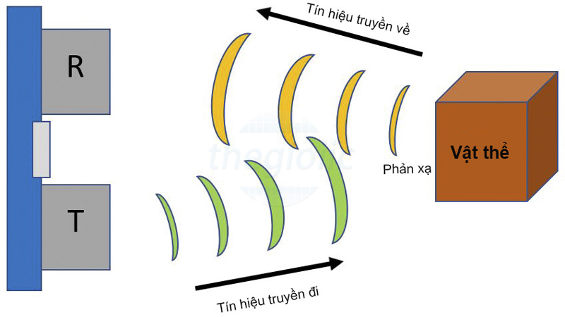

Khi gặp vật cản với khoảng cách dưới 10cm, xe sẽ dừng lại và rẽ sang trái. Nếu phía trước không có vật cản thì xe sẽ đi thẳng.

2 động cơ được điều khiển bằng mạch cầu H L298N để điều khiển động cơ quay thuận và nghịch.

Sơ đồ khối hệ thống

**Sơ đồ đi dây**

